**EXMO. SR. PRESIDENTE DA CÂMARA MUNICIPAL DE SUMARÉ**

Indico ao Exmo. Sr. Prefeito Municipal, e a ele ao departamento competente no sentido de providenciar a **Manutenção dos Aparelhos de ginastica ao ar livre da Praça do Bom Retiro** na Avenida Engenheiro J.Ulhoa Cintra cep 13.181-101 (Nova Veneza), Jd.Bom Retiro,Sumaré - SP

Sala das sessões, 26 de setembro de 2023.

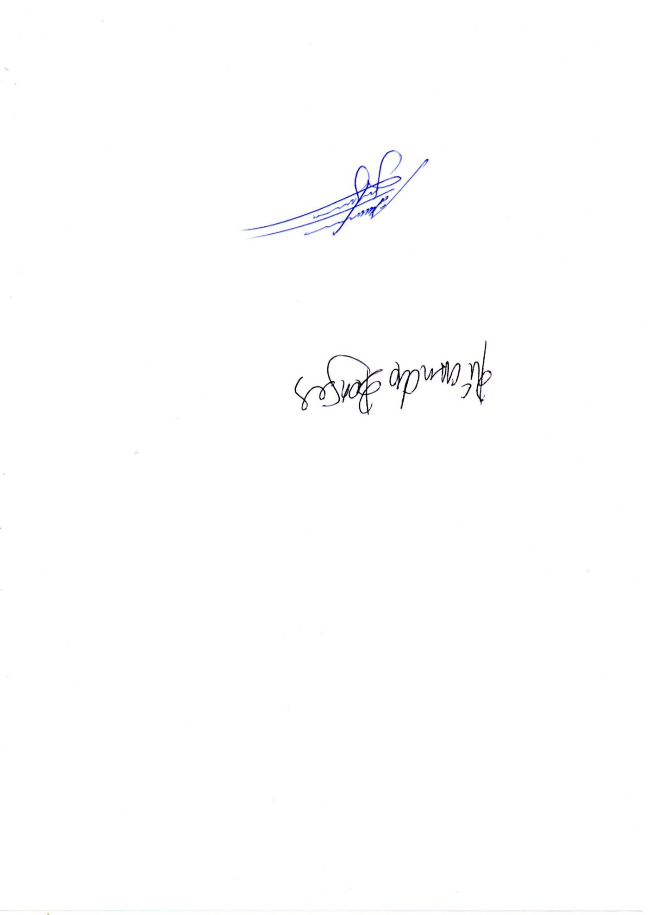

ALLAN SANGALLI

VEREADOR